Inspectoratul pentru Situații de Urgență
„PETRODAVA”al Județului Neamț
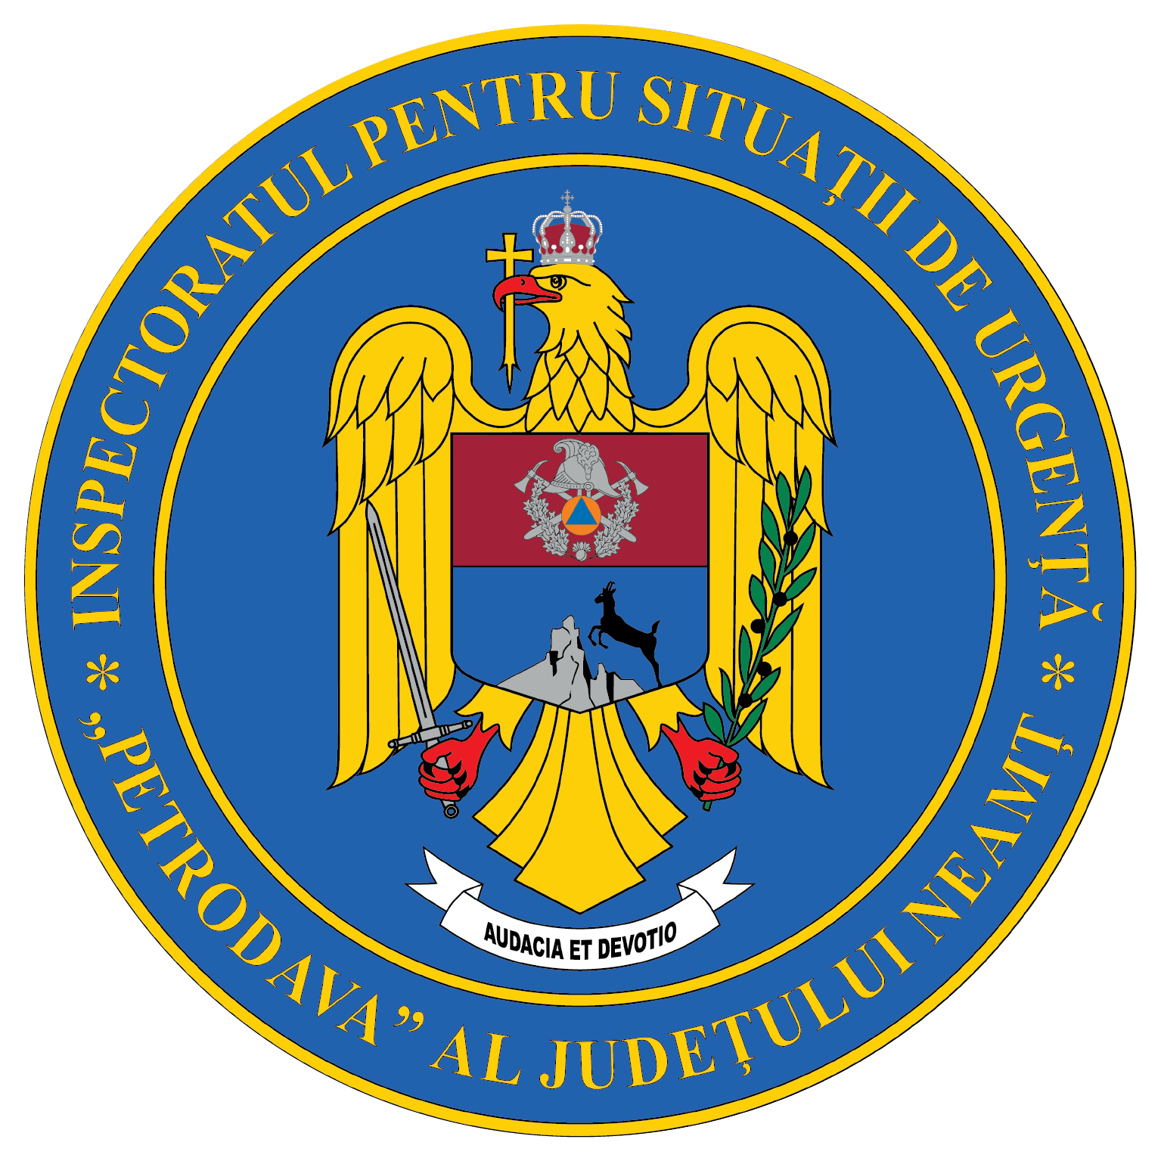
Contact: 0742025144, 0233/216.815, fax: 0233/211.666
Email:relatii.publice@ijsunt.ro

COMUNICAT DE PRESĂ
– Crăciunul înseamnă bucurie, dăruire și speranță –
„Nu contează cât dăruiești, ci cât de multă dragoste pui în ceea ce dăruiești.” —Maica Tereza
Crăciunul înseamnă bucurie, dăruire și speranță, perioada în care te străduiești să găsești mai mult timp pentru ceilalți.
Această sărbătoare sfântă ar trebui să aducă tuturor pace, bucurii, liniște sufletească și să fie un moment în care să ne reamintim ce înseamnă omenia, sinceritatea, dăruirea. Atunci când simți mirosul de portocale, de scorțișoară, de brad verde în casă, când guști din toate bucatele pregătite și ești alături de cei dragi poți spune că e sărbătoare iar tot ceea ce te înconjoară este un cadou pentru propriul tău suflet.
Împreună cu familiile lor, pompierii nemțeni s-au străduit să aducă o frântură din magia sărbătorilor unor familii, dăruindu-le din suflet alimente, haine și jucării.
Pentru aceste câteva familii am încercat - și sperăm că am reușit - să ne transformăm pentru o clipă în mesagerii lui Moș Crăciun.
Un zâmbet sincer pe chipul unui om este de ajuns pentru a înțelege cât de mult contează gesturile mici, dăruirea și iubirea pentru a aduce bucurie.
Pompierii nemțeni vă doresc Sărbători frumoase în siguranță!

Compartimentul Informare şi Relaţii Publice

